PFAS 风险评估报告

一、基本信息
化合物名称 | 全氟辛酸（PFOA）
CAS号 | 335-67-1
SMILES | OC(=O)C(F)(F)C(F)(F)C(F)(F)C(F)(F)C(F)(F)C(F)(F)C(F)(F)F
分子式 | C8HF15O2
分子量 | 414.06 g/mol
评估日期 | 2026-05-31

二、分子结构
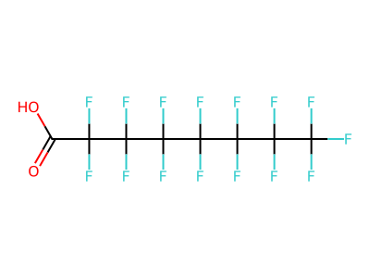

三、毒性预测数据
基于QSAR模型（6种算法集成）的预测结果：
毒性终点 | 预测概率 | 风险等级
NR-AR | 0.500 | 中等
NR-AR-LBD | 0.500 | 中等
NR-AhR | 0.500 | 中等
SR-HSE | 0.500 | 中等
SR-MMP | 0.500 | 中等
SR-p53 | 0.500 | 中等

